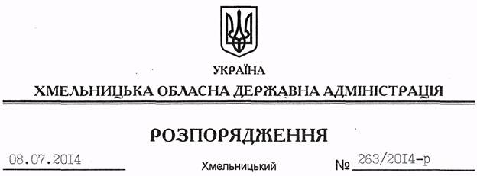

Про скасування розпорядження голови Шепетівської райдержадміністрації від 17.03.2014 № 63/2014-р

На підставі статей 6, 33, 43 Закону України “Про місцеві державні адміністрації”, враховуючи лист Шепетівської районної державної адміністрації від 24 червня 2014 року № 5/04-14-1069/2014:
Скасувати розпорядження голови Шепетівської районної державної адміністрації від 17.03.2014 № 63/2014-р “Про затвердження переліку адміністративних послуг, що надаються сектором “Центр надання адміністративних послуг” Шепетівської районної державної адміністрації”.

Голова адміністрації Л.Прус

